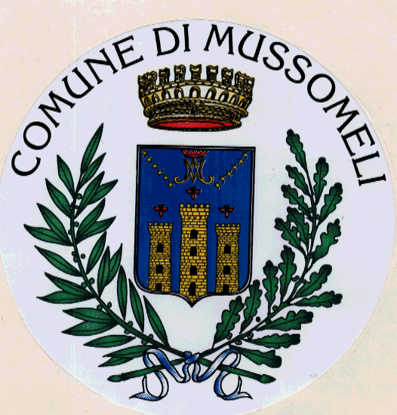 COMUNE DI MUSSOMELI
LIBERO CONSORZIO COMUNALE CALTANISSETTA
Piazza della Repubblica, 1 - 93014-MUSSOMELI
tel.0934/961111- Fax 0934/991227
comunemussomeli@legalmail.it

Pubblicazione per estratto (L.R. 16.12.2008, n° 22 – articolo 18)

Tipologia di provvedimento | Deliberazione del Consiglio comunale
Numero | 41
Data | 29 luglio 2021
Oggetto | Presa d’atto del Piano Economico Finanziario 2021 per l’applicazione delle tariffe del servizio integrato di gestione dei rifiuti.
estratto | Il Consiglio comunale delibera:  Prendere atto del Piano Economico Finanziario per l’applicazione delle tariffe del servizio integrato di gestione dei rifiuti 2021 (Allegato A) di cui alla Determina del Direttore Amministrativo della Società SRR 3 Caltanissetta Nord, n. 31 del 31/07/2021 (Allegato B), avente ad oggetto: “Validazione del Piano Economico Finanziario per la determinazione della TARI 2021 del Comune di Mussomeli in applicazione della deliberazione ARERA 31 Ottobre 2019 n.443/2019”.  SUCCESSIVAMENTE  RAVVISATA la necessità di dare immediata attuazione al presente provvedimento;  VISTO l’art. 12, comma 2, della l.r. 3 dicembre 1991, n. 44;  CON votazione palese ed unanime;  D E L I B E R A  -di dichiarare la presente deliberazione immediatamente esecutiva.

